Artigo Original

Felix & Santos (Autores apenas para cabeçalho)

Conhecimento sobre doação de órgãos (Título curto - utilizado apenas para cabeçalho)

Conhecimento da população do município de Valparaíso de Goiás sobre o processo de doação de órgãos para transplantes

Knowledge of the population in the municipality of Valparaiso de Goiás regarding the process of organ donation for transplants

Micaella Bento Felix¹; Walquiria Lene dos Santos¹

¹Curso de Graduação em Enfermagem, Faculdade de Ciências e Educação Sena Aires, Valparaíso - GO.

Correspondência: Profª Walquiria Lene dos Santos. Rua Acre Quadra 02, Lotes. 17/18 - Chácaras Anhanguera - Valparaíso de Goiás - Goiás - CEP: 72870-000 Fone: (61) 3627-4200. E-mail: walquiria@senaaires.com.br.

Recebido em: 28/12/2014.
Aceito em: 23/07/2015.

RESUMO. Nos últimos anos, a política dos transplantes de órgãos tem sido uma das políticas de saúde mais trabalhadas em nosso país. O objetivo deste estudo foi verificar o conhecimento da população do município de Valparaíso, GO, sobre o processo de doação de órgãos para transplantes. Trata-se de um estudo de campo de abordagem quantitativa, do tipo descritivo exploratório, utilizando como instrumento para coleta de dados um questionário com 15 perguntas fechadas. O estudo foi realizado com moradores do município de Valparaíso de Goiás, selecionados aleatoriamente, dentre a população com idade acima de 18 anos. Os dados foram coletados na sala de espera do Hospital Municipal de Valparaíso e nos domicílios. Todo o estudo obedeceu a Resolução 466/12. Os resultados demonstraram que a população possui informações sobre doação de órgãos, citando os meios de comunicação em massa. A maioria das pessoas entrevistadas é favorável à doação, justificando que seus órgãos ajudariam outras pessoas. Os dados demonstraram que o principal fator de recusa à doação foi a falta de confiança no sistema de saúde brasileiro. Conclui-se que é necessária a adoção de medidas educativas, a fim de esclarecer a população a respeito de todas as etapas e conceitos envolvidos no processo de doação de órgãos e tecidos para transplante.

Palavras-chave: Conhecimento; Obtenção de tecidos e órgãos; Enfermagem.

ABSTRACT. In recent years, the policy of organ transplants has been one of the most treated health policies in Brazil. The aim of this study was to verify the knowledge of the population of the municipality of Valparaiso, GO, regarding the process of organ donation for transplants. This is a quantitative, exploratory and descriptive field study that collected data by a questionnaire with 15 closed questions. The study was conducted with inhabitants of Valparaíso de Goiás, who were randomly selected from the population above 18 years old. Data was collected in the waiting room of the Valparaiso Municipal Hospital and in homes. The study was undertaken according to Resolution 466/12. The results showed that the population has information about organ donation, while citing mass-media sources. Most of the interviewees are in favor of donation, explaining that one’s organs could help others. The data showed that the main factor for refused donation was the lack of confidence in the Brazilian health system. The study concludes that it is necessary to adopt educational measures in order to inform the population of all the steps and concepts involved in the process of organ and tissue donation for transplantation.

Keywords: Knowledge; Transplants of tissues and organs; Nursing.

INTRODUÇÃO
Em estudo realizado por Silva¹, o autor relata que de forma contínua, desde os tempos mais antigos, o homem busca substituir os órgãos comprometidos do seu corpo. Várias tentativas foram realizadas no século XX, sendo poucas publicadas e descritas, havendo vários insucessos, mas isso não impediu que as realizações de pesquisas e experimentos fossem iniciadas com animais, depois em seres humanos e com doadores cadáveres. No decorrer dos anos descobriu-se a rejeição imunológica, descoberta que motivou a indústria farmacêutica a produzir imunossupressores.
No entanto, Guerra et al² enfatizam que em 03 de dezembro de 1967 ocorreu o primeiro transplante cardíaco com êxito e sendo aceito o critério de morte encefálica pelo mundo científico, o mesmo foi realizado na África do Sul pelo Dr. Christian Barnard.
Segundo Traiber e Lopes³, o transplante de órgãos e tecidos se tornou uma terapia de escolha para o paciente com falência de órgãos, pois posteriormente era conhecido como uma terapia experimental. Para Marinho⁴, o transplante é um dos maiores fatores do avanço da medicina com índice acima de 80% de aprovação. Atualmente, a maioria dos pacientes transplantados tem sobrevida superior de cinco ate dez anos após o transplante.
De acordo com Guetti e Marques⁵, as atividades com transplantes de órgãos e tecidos tiveram inicio, no Brasil, na década de 60, na cidade do Rio de Janeiro, por meio da realização dos dois primeiros transplantes renais do país. Essas práticas de transplantes de órgãos e tecidos são realizadas, atualmente, em 117 instituições brasileiras, sendo amparadas de acordo com a Lei n.º 9.434, de 4 de fevereiro de 1997.
A política dos transplantes de órgãos tem sido sem dúvida, uma das políticas de saúde mais trabalhadas em nosso país, o que tem gerado resultados qualitativos e positivos, entretanto, necessitando da compreensão da população para que ocorra um crescimento significativo no número de doações⁶.
Uma pequena parcela dos pacientes que morrem, podem converter-se em doadores de órgãos, se no diagnóstico do paciente constar Morte Encefálica⁷. Afirma Guetti e Marques⁵, que a morte trata-se da separação do corpo com a alma e da parada das funções vitais.
A definição de morte encefálica é a ausência total das atividades de todo o cérebro, sendo manifestadas por: ausência de reflexos supra-espinhais, coma profundo e apneia correspondendo à morte do individuo, segundo o ponto de vista médico, pois as funções cerebrais são essenciais para as funções orgânicas⁸. O Conselho Federal de Medicina do Brasil normatizou em 1997, o diagnóstico de Morte Encefálica.
Após a identificação de um possível paciente com Morte Encefálica, a família é comunicada da suspeita e são iniciados os exames comprobatórios, com o intuito de uma possível captação dos órgãos para doação. Em seguida, informa-se a Central de Notificação, Captação e Distribuição de Órgãos (CNCDO), conforme determina a Lei nº 9434/97, segundo Cinque e Bianchi⁹.
O entendimento dos familiares sobre Morte Encefálica para Moraes e Massarollo¹⁰ é um dos principais fatores para que não ocorra uma resistência na doação dos órgãos e tecidos para transplantes de um ente querido, pois a falta de conhecimento pode interferir muito na tomada de decisão sobre a doação ou não doação, sendo por motivos diversos como: desconhecimento, medo, crenças ou dúvidas.
A recusa familiar serviu de ponto de partida para a escolha do tema, a maior taxa de insucesso no Brasil dos transplantes de órgãos baseia-se na recusa dos familiares, pois a lista de espera dos receptores de órgãos cresce tornando insuficiente o numero de doadores. A busca por esclarecimentos sobre o motivo da negativa norteou minha pesquisa, pois o Registro Brasileiro de Transplantes informou que em 2007 o número de potenciais doadores foi de 29,8 pacientes por milhão de habitantes. Deste total, 27,4% das famílias recusou a remoção dos órgãos, e o número de doadores efetivos foi somente de 6,2 pacientes por milhão, segundo a Associação Brasileira de Transplantes de Órgãos – ABTO¹¹.
Baseando-se no tema proposto sobre transplante de órgãos e tecidos, o objetivo do presente estudo foi verificar o conhecimento da população do município de Valparaíso de Goiás sobre o processo de doação de órgãos para transplantes. Como objetivos específicos: Conhecer o perfil sociodemográfico do público em estudo; investigar a aceitação da população com relação à doação de órgãos e tecidos para transplante; identificar os fatores associados à recusa família para a doação de órgãos e entender a importância do enfermeiro no processo de doação de órgãos.

MATERIAIS E MÉTODOS

A presente pesquisa foi iniciada após aprovação pelo Comitê de Ética e Pesquisa (CEP) da FACESA. Trata-se de um estudo de campo de abordagem quantitativa, do tipo descritivo exploratório, para a análise do conhecimento da população da cidade de Valparaíso – GO em relação à doação de órgãos para transplantes, utilizando como instrumento para coleta de dados uma entrevista estruturada, utilizando um questionário com 15 perguntas fechadas.
O cenário da pesquisa foi a sala de espera do Hospital Municipal de Valparaíso – GO. Fizeram parte deste estudo 50 moradores do município com idade entre 18 e 65 anos, que assinaram livremente o Termo de Consentimento Livre e Esclarecido (TCLE).
Os depoentes dessa pesquisa se adequaram aos seguintes critérios de inclusão: ter idade acima de dezoito anos, residir no município de Valparaíso de Goiás, concordar em assinar o Termo de Consentimento Livre e Esclarecido e estar presente no dia da coleta de dados. Os dados obtidos foram transcritos, analisados e agrupados em tabelas, utilizando o software Excel versão 2007, facilitando assim, a análise. Todo o estudo obedeceu a Resolução 466/12.

RESULTADOS E DISCUSSÃO

A pesquisa analisou o conhecimento da população do município de Valparaíso de Goiás, sobre o processo de doação de órgãos para transplantes, foram entrevistados 50 moradores do município, sendo 32 do sexo feminino (64%), decorrente da maior quantidade destas em centros de atenção primária (Tabela I).
A média de idade foi entre 18 a 65 anos. 50% dos respondentes afirmaram a situação de solteiros 25 (50%). Quanto à religiosidade, 27 (54%) eram católicos e 2 (4%) professavam outras religiões (Tabela I).

Tabela I - Características sociodemográficas dos moradores de Valparaíso – GO (n=50)
 | VARIÁVEL | Números | {%}
 | 18 a 28 | 18 | 36%
Idade | 29 a 39 | 16 | 32%
 | 40 a 50 | 12 | 24%
 | 51 a 65 | 4 | 8%
 | Total Geral | 50 | 100%
 | Feminino | 32 | 64%
Sexo | Masculino | 18 | 36%
 | Total Geral | 50 | 100%
 | Casado  Divorciado | 17  5 | 34%
 | Casado  Divorciado | 17  5 | 10%
Estado Civil | Outros | 2 | 4%
 | Solteiro | 25 | 50%
 | Viúvo | 1 | 2%
 | Total Geral | 50 | 100%
 | Católico | 27 | 54%
 | Espírita | 2 | 4%
Religião | Evangélico | 19 | 38%
 | Outros | 2 | 4%
 | Total Geral | 50 | 100%
Fonte: Dados coletados pela acadêmica de Enfermagem, Maio de 2015.

No que tange a escolaridade, 22 (44%) possuíam ensino médio completo, 17 (34%) o ensino superior completo, 9 (18%) o ensino superior incompleto e 2 (4%) o ensino fundamental, ninguém se declarou analfabeto.
Quanto à variável do rendimento familiar percebeu-se que, 23 (46%) possuíam uma renda de 2 a 3 salários mínimo, 16 (32 %) relataram ter renda acima de 4 salários mínimos, enquanto 10 (20%) tinham o rendimento de 1 salário, e apenas 1 (2%) não souberam informar o rendimento da família.

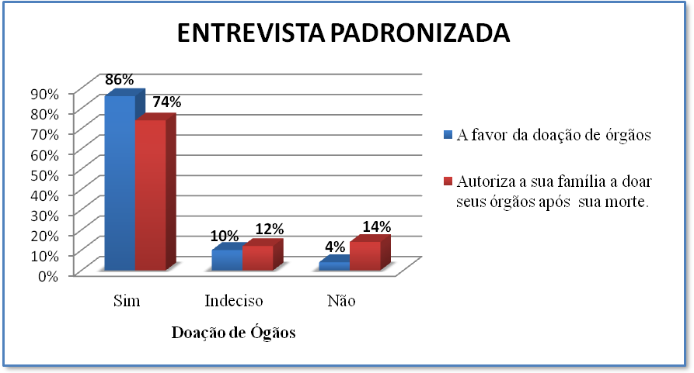
Gráfico 1 - Relação entre ser a favor da doação e aceitar a doação de seus órgãos segundo os moradores de Valparaíso – GO (n=50)

Fonte: Dados coletados pela acadêmica de Enfermagem, Maio de 2015.

Quando questionados sobre doação de órgãos, 43 (86%) declararam-se ser a favor da doação, 5 (10%) não tinham uma opinião formada sobre o assunto e 2 (4%) eram contra a doação. Em relação à intenção de doar seus próprios órgãos após a morte, 37 (74%) autorizariam a doação dos seus órgãos após a morte, 7 (14%) não autorizariam e 6 (12%) não possuíam opinião acerca disso, ou seja, indecisos (Gráfico 1). A quantidade de pessoas favoráveis à doação de órgãos foi elevada, similar a da população estudada por Rech e Rodrigues Filho¹² que obtiveram um valor de 87,8% e 92% de aceitação a doação de órgãos.
Percebeu-se que a maioria da população tinha uma atitude positiva em relação à doação (Gráfico 1). Os achados desta pesquisa condizem com as taxas apontadas por Rech e Rodrigues Filho¹², onde eles colocam que nos Estados Unidos mais de 65% do público é favorável à doação e doaria seus próprios órgãos.
Dentre as 50 pessoas entrevistadas, 40 (80%), relataram já ter recebido algum tipo de informação sobre a doação de órgãos, enquanto 10 (20%) disseram que nunca tiveram acesso a nenhum tipo de informação sobre esse assunto. Diante do resultado, percebeu-se que a população de Valparaíso tem acesso às informações sobre a doação de órgãos, o que é um fator importante e positivo para futuras doações de órgãos e tecidos.
Segundo Traiber e Lopes³, quando a população obtém certo conhecimento sobre o tema, ela se torna capaz de abrir discussões sobre o assunto, sendo peça principal na promoção da doação de órgãos, por meio da disseminação de informações.

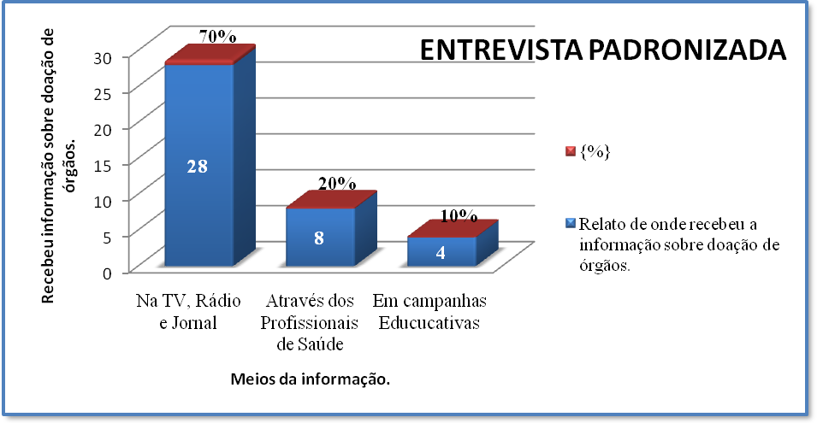
Gráfico 2 - Informação recebida sobre a doação de órgãos pelos moradores de Valparaíso – GO (n=50)
Fonte: Dados coletados pela acadêmica de Enfermagem, Maio de 2015.

Diante do exposto, notou-se que das 40 pessoas que relataram já terem recebido algum tipo de informação sobre doação de órgãos, destes 28 (70%) apontaram com principal fonte de informação os meios de comunicação como a TV, rádio e jornal, 8 (20%) adquiriram informação por meio de amigos ou profissionais de saúde e 4 (10%) através de campanhas educativas realizadas em escolas (Gráfico 2).
Traiber e Lopes³ afirmam que, a maioria da população recebe informações sobre transplante de órgãos através da dos meios de comunicação de massa (televisão, rádio, jornais e revistas), uma pequena parcela é influenciada por familiares, amigos, profissionais da saúde e campanhas educativas.
Os meios de comunicação, apesar de sua grande penetração em âmbito mundial, não são os mais adequados para promover esclarecimento suficiente sobre temas polêmicos, como é o caso da doação de órgãos. Ao contrário, muitas vezes, causam mais confusão que esclarecimentos⁴.

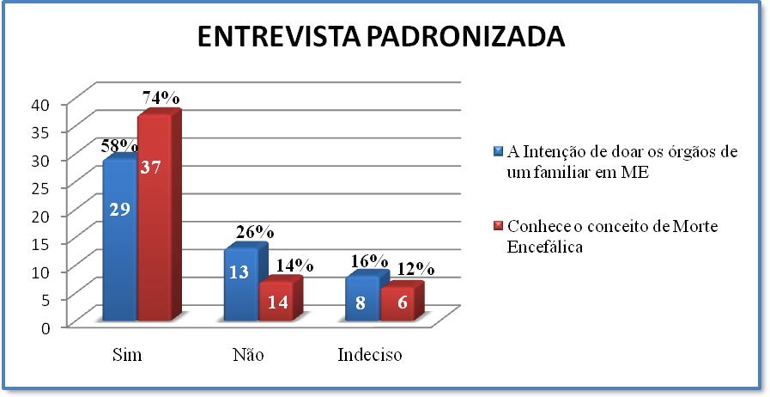
Gráfico 3 - Intenção de doar os órgãos de um membro da família que não manifestou em vida o desejo de ser doador pelos moradores de Valparaíso – GO (n=50)
Fonte: Dados coletados pela acadêmica de Enfermagem, Maio de 2015.

Quando questionados sobre a autorização da doação de órgãos de um membro da família em morte encefálica que não tivesse manifestado em vida o desejo de ser doador, 29 (58%) dos entrevistados responderam que autorizariam a doação, 13 (26%) não autorizariam e 8 (16%) estão indecisos, porque nunca pensaram sobre o assunto. Porém, a maioria da população tem uma atitude positiva em relação à doação (Gráfico 3). O conhecimento sobre o significado da ME, assim como a intenção de doar os órgãos de um familiar em ME, não influenciou a opção de serem a favor da doação. Contudo, houve relação estatisticamente significante entre a decisão efetiva em favor da doação.
Rech e Rodrigues Filho¹² destacam o desconhecimento do desejo do familiar sobre doação de órgãos, como uma das principais razões declaradas pelas famílias não doadoras, complementando que quando a família é comunicada sobre o desejo de se tornar um doar, fica mais fácil o processo da doação.
Segundo Bittencourt et al¹³, durante o processo de consentimento para a captação de órgãos, o entendimento da situação de Morte Encefálica é o principal fator para que os familiares considerem a doação. Para que ocorra o entendimento, é muito importante que a família entenda que o paciente com ME esteja morto, pois essa é uma das condições essenciais para que a família possa permitir a doação de órgãos do doador cadáver.

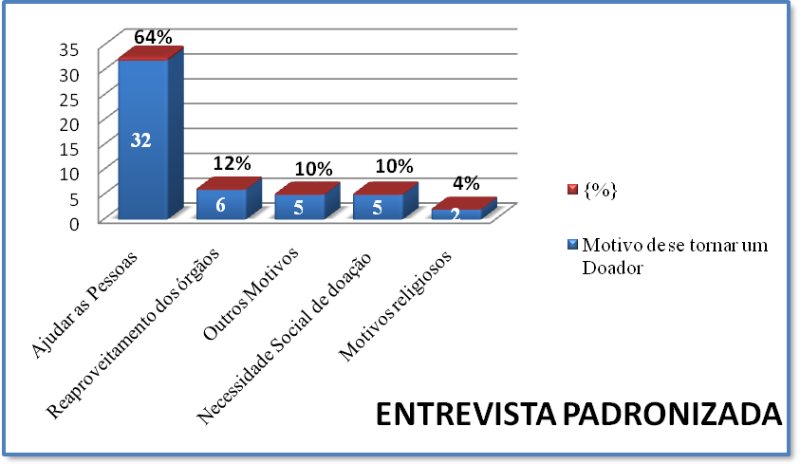
Gráfico 4 - Motivos de ser tornar um doador segundo os moradores de Valparaíso – GO (n=50)
Fonte: Dados coletados pela acadêmica de Enfermagem, Maio de 2015.

Os motivos que levariam as pessoas a doarem seus órgãos após a morte foram: ajudar as pessoas 32 (64%), reaproveitamento dos órgãos 6 (12%), outros motivos 5 (10%), necessidade social de doação 5 (10%) e motivos religiosos 8 (16%) (Gráfico 4). A partir daí, pode-se concluir que o desejo de ajudar ao próximo é o principal fator que influencia a decisão de se tornar um doador.
Pode-se concluir que as pessoas têm um sentimento de solidariedade, pois o desejo de ajudar as pessoas é o principal fator que influencia o processo de se tornar um doador, corroborando com Brites et al¹⁴ que afirmam que o desejo de ser um doador, está associado em ajuda o próximo, no auxílio social e na solidariedade. Além de ajudar as pessoas, a intenção é manter a vida, e prolongá-la ao máximo.

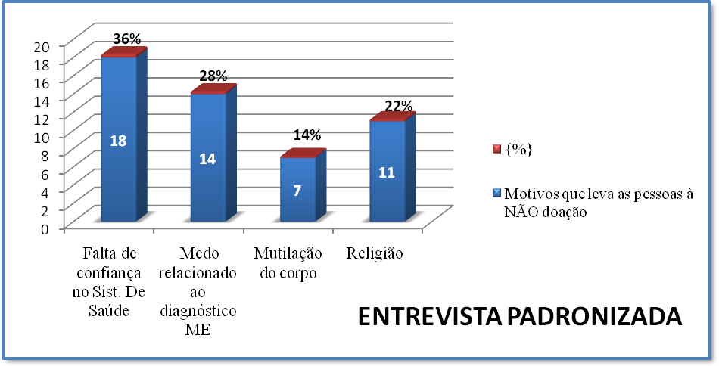
Gráfico 5 - Motivos que levam as pessoas a não doação, segundo os moradores de Valparaíso – GO (n=50)
Fonte: Dados coletados pela acadêmica de Enfermagem, Maio de 2015.

A respeito dos motivos que levam as pessoas a não doarem seus órgãos, 18 (36%) acreditam que é a falta de confiança no sistema de saúde brasileiro e 14 (28%) possuem medo relacionado ao erro no diagnóstico de morte (Gráfico 5).
No presente estudo, os principais fatores que contribuíram para a decisão de não se tornar um doador de órgãos e tecidos foi a falta de confiança no sistema de saúde brasileiro e o medo relacionado à possibilidade de erro no diagnóstico de morte encefálica. Dado semelhante foi encontrado no estudo de Moraes e Massarollo¹⁰ pois afirmaram que a falta de compreensão do diagnóstico de morte encefálica é o principal fator negativo para a doação de órgãos e tecidos, pois é muito difícil aceitar que uma pessoa que ainda está quente, respirando e com o coração batendo com ajuda de aparelhos esteja morta.
Rech e Rodrigues Filho¹² alegam que a religião e a cultura são responsáveis por parte das recusas na doação, pois as famílias ficam a espera de um milagre, alimentando a ilusão de que possa realmente acontecer.

CONSIDERAÇÕES FINAIS

Atualmente, o número de doadores efetivos ainda está muito aquém da necessidade em relação ao quantitativo de pessoas a espera por um transplante. Mediante isso, devem-se promover campanhas de educação com a população, a fim de adotar uma cultura de doação que possa ser visualizada pela sociedade como um compromisso social.
O estudo possibilitou uma compreensão maior referente a processo de doação de órgãos e tecidos, no que diz respeito à decisão familiar. A cidade estudada possui um perfil satisfatório para a doação de órgãos, sendo que a maioria dos entrevistados doaria seus próprios órgãos ou autorizariam a doação de órgãos de um familiar. Os meios de comunicação possibilitam a população o acesso às informações pertinentes a doação de órgãos.
Conforme os resultados, 70% dos entrevistados apontam com principal fonte de informação os meios de comunicação, 20% adquiriram informação através de amigos ou profissionais de saúde e 10% através de campanhas educativas realizadas em escolas.
A maioria das pessoas só tem acesso a uma informação detalhada e suficiente sobre doação de órgãos, no momento em que são abordados sobre o processo de doação de órgãos durante a realização da entrevista familiar para o consentimento, sendo este o momento mais difícil.
É necessário incentivar as famílias a colocarem esse assunto na pauta das discussões familiares, a fim de que se esclareçam as opiniões referentes ao destino de seus órgãos após a sua morte.

CONFLITOS DE INTERESSE

Não há conflitos de interesse.

REFERÊNCIAS

- Silva AF, Guimarães TS, Nogueira GP. A atuação do enfermeiro na captação de órgãos. Revista Brasileira de Ciências da Saúde. São Caetano do Sul 2009; 20(4):905-914.

- Guerra CICO, Bittar OJNV, Siqueira JMR, Araki F. O custo que envolve a retirada de múltiplos órgãos. Revista da Associação Médica Brasileira 2002; 48(2):156-162.

- Traiber C, Lopes MHI. Educação para doação de órgãos. Scientia Medica, Porto Alegre: Pucrs 2006;16(4): 178-182.

- Marinho A. Um estudo sobre as filas para transplantes no sistema único de saúde brasileiro. Caderno de Saúde Pública. 2006; 22(10): 2229-39.

- Guetti NR, Marques IR. Assistência de enfermagem ao potencial doador de órgãos em morte encefálica. Revista Brasileira de Enfermagem 2008; 61(1):3.

- Nothen RR. A Doação de Órgãos no Cenário da Unidade de Terapia Intensiva. São Paulo: Associação de Medicina Intensiva Brasileira, Associação Brasileira de Transplante de Órgãos, 2006.

- Garcia VD. A política de transplantes no Brasil. Revista da AMRIGS, Porto Alegre: PUCRS 2006; 50(4): 313-320.

- Lago PM et al. Morte encefálica: condutas médicas adotadas em sete unidades de tratamento intensivo pediátrico brasileiras. Jornal de Pediatria 2007; 83(2): 133-140.

- Cinque VM, Bianchi ERF. Estressores vivenciados pelos familiares no processo de doação de órgãos e tecidos para transplante. Revista da Escola de Enfermagem da USP 2010; 44(4): 996-1002.

- Moraes El, Massarollo MCKB. Recusa na doação de órgãos e tecidos para transplante relatados por familiares de potenciais doadores. ACTA Paulista de Enfermagem 2009; 22(2): 131-135.

- Associação Brasileira de Transplante de Órgãos - ABTO. Registro Brasileiro de Transplantes. São Paulo, Ano XVII, 2011. p. 6-7.

- Rech TH, Rodrigues Filho EMR. Entrevista familiar e consentimento. Revista Brasileira de Terapia Intensiva 2007; 19(1): 85-89.

- Bittencourt ALP, Quintana AM, Velho MTAC. A perda do filho: luto e doação de órgãos. Estudos de Psicologia 2011; 28(4): 435-442.

- Brites DA, Merotto F, Frasson AC. Doação de órgãos: mitos e verdades da equipe de enfermagem. Ponta Grossa, Cescage, 2008. Disponível em: < http://www.corenpr.org.br/artigos/tcc_dorelayne.pdf >. Acesso em: 25 de outubro de 2014.

